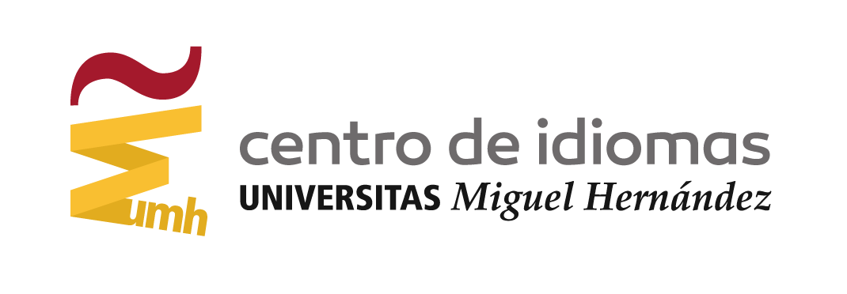

AUTORIZACIÓN MENORES DE EDAD
(A CUMPLIMENTAR POR EL PADRE/MADRE/TUTOR LEGAL DE LOS MENORES DE 18 AÑOS EN EL MOMENTO DE INSCRIBIRSE)

D./D , con DNI/pasaporte en vigor número ,en mi condición de padre/madre/tutor de D./Dª , con DNI/pasaporte en vigor número ,
AUTORIZO
a mi hijo/hija a inscribirse en los cursos intensivos de valenciano durante el mes de julio organizados por el Centro de Idiomas de la Fundación Universitas de la Miguel Hernández de Elche.
Además, declaro ser conocedor de que la Junta Qualificadora de Coneixements de Valencià (JQCV) examina a alumnos que tengan cumplidos los 16 años en el momento de la realización del examen, mientras que la Comissió Interuniversitària d'Estandardització d'Acreditacions de Coneixements de Valencià (CIEACOVA) examina únicamente a mayores de edad.

Firma:

En , a de de

